ASSEMBLEA NAZIONALE VETERANI DELLO SPORT
Milano 13/14 Maggio 2022
Hotel Palazzo delle Stelline
Corso Magenta 61 - Milano

Pregasi confermare il form sottostante ed inviarlo via mail all’Hotel per confermare la Sua prenotazione entro il 28 febbraio 2022.
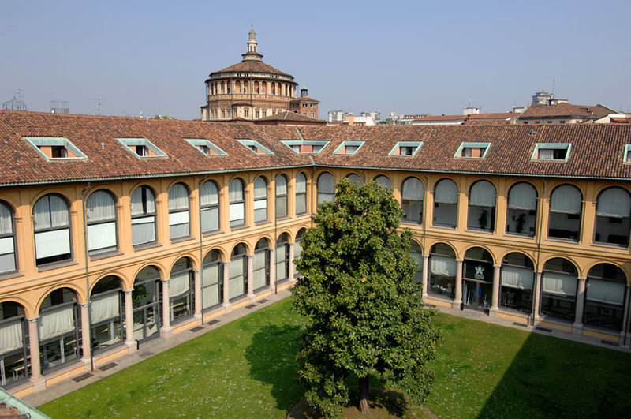
Hotel Palazzo delle Stelline- Milano
Corso Magenta, 61 - 20123 Milano - Italy
Tel. (+39) 02 48 18 431 Fax. (+39) 02 48 19 42 81
www.hotelpalazzostelline.it
email. info@hotelpalazzostelline.it

PRENOTAZIONE CAMERE
Si prega di confermare la seguente prenotazione:
Data di arrivo: _______________________________ (Check-in a partire dalle ore 14.00)
Data di partenza: _______________________________ (Check-out entro le ore 12.00)

N° _______ camera singola a €. 75,00/notte (colazione a buffet inclusa)
N° _______ camera doppia uso singolo a €.95,00/notte (colazione a buffet inclusa)
N° _______ camera doppia/matrimoniale a €.120,00/notte (colazione a buffet inclusa)
N°_______ camera junior suite a €.140,00/notte (colazione a buffet inclusa)

Vi preghiamo di tenere presente che c’è un numero limitato di camere per ciascuna tipologia, pertanto saranno privilegiati coloro che prenotano celermente. Le tariffe indicate non includono la tassa di soggiorno (€.4,00 a persona a notte).

Nome e Cognome: __________________________________________________________________________
Indirizzo: ____________________________________________________________________________________
Città: _________________________________________________________________________________________
Telefono: ___________________________________ Fax: ___________________________________________
Carta di credito: _____________________________________________ Data di scadenza: __________
Firma: _____________________________________________________
Nota bene: la summenzionata prenotazione è garantita. La cancellazione oltre il termine o la mancata presentazione comporteranno una penale del 100% della tariffa concordata per la camera. Qualora doveste apportare modifiche o cancellare la prenotazione, Vi preghiamo di farlo entro 8 giorni prima del Vostro arrivo.

Conferma dell’Hotel:

________________________________________________________________________________________________
(data, timbro, firma)

